ShapeUp

Arhitekturni projekat

Verzija 1.1
Pregled izmena
Datum | Verzija | Opis | Autor
18.04.2019. | 1.0 | Inicijalna verzija | Milica i Andrea
11.06.2019. | 1.1 | Revizija | Milica i Andrea

Sadržaj
1. Cilj dokumenta 4
2. Opseg dokumenta 4
3. Reference 4
4. Predstavljanje arhitekture 4
5. Ciljevi i ograničenja arhitekture 4
6. Pogled na slučajeve korišćenja 4
6.1 Dijagrami slučajeva korišćenja 4
6.2 Kratak opis slučajeva korišćenja 5
6.2.1 Prijava 5
6.2.2 Pristupanje grupi 5
6.2.3 Sastavljanje setova vežbi 5
6.2.4 Kreiranje liste omiljenih vežbi 5
6.2.5 Kreiranje liste nepoželjnih vežbi 5
6.2.6 Prikaz informacije 6
6.2.7 Dodavanje vežbi 6
6.2.8 Pristup glavnoj bazi 6

7. Pogled na logičku arhitekturu sistema 6
7.1 Pregled arhitekture – organizacija paketa i podsistema u slojeve 6
7.1.1 Korisnički interfejs 6
7.1.2 Aplikaciona logika 7
7.1.3 Pristup podacima 8
7.1.4 XML 8
7.1.5 Java 8
7.1.6 MySQL 8
7.1.7 PHP 8

8. Pogled na procese 9
8.1 Procesi 9
8.1.1 ShapeUp 9
8.1.2 ShapeUp Main Thread 9
8.1.3 DBMS Access Thread 9
8.1.4 Web Server 9

9. Pogled na implementaciju sistema 10
9.1 Klijent aplikacija 10
9.2 Web server 11
9.3 DBMS server 11

10. Pogled na raspoređivanje sistema 11
10.1 Model sistema 11
10.2 Šema baze podataka 11
10.3 Komponente sistema 11
10.3.1 Komponente korisničkog interfejsa 8
10.3.2 Komponente aplikacione logike 8
10.3.3 Komponente za pristup podacima 8

11. Performanse 11
12. Kvalitet 12

Arhitekturni projekat

Cilj dokumenta
Cilj ovog dokumenta je detaljni opis arhitekture ShapeUp aplikacije.

Opseg dokumenta
Dokument se odnosi na ShapeUp aplikaciju koja će biti razvijena od strane tima Roomies. Namena ove aplikacije je da pruži mogućnost korisnicima da sami prave setove vežbi i zadovolje dnevnu potrebu za fizičkom aktivnošću.

Reference
Spisak korišćene literature:
- ShapeUp – Predlog projekta,tim Roomies V1.0, 2019
- ShapeUp – Vizija sistema,tim Roomies V1.0, 2019
- ShapeUp – Plan realizacije projekta,tim Roomies V1.0, 2019
- ShapeUp – Specifikacija zahteva, tim Roomies , V1.0, 2019.

Predstavljanje arhitekture
Arhitektura sistema u dokumentu je prikazana kao serija pogleda na sistem: pogled na slučajeve korišćenja, pogled na logičku arhitekturu sistema, pogled na procese, pogled na razmeštaj komponenti sistema i pogled na implementaciju. Ovi pogledi su predstavljeni odgovarajućim UML dijagramima.

Ciljevi i ograničenja arhitekture
Ključni zahtevi i sistemska ograničenja koja imaju značajan uticaj na izbor arhitekture i projektovanje sistema su:
- Aplikacija ShapeUp će biti implementirana kao Android aplikacija zasnovana na jeziku Java, Android API-ju i MySQL bazi podataka.
- Svi zahtevi u pogledu performansi dati u [4] moraju biti uzeti u obzir pri izboru arhitekture i razvoju sistema

Pogled na slučajeve korišćenja
U ovom odeljku je dat pogled na slučajeve korišćenja definisane u specifikaciji zahteva [4].
Slučajevi korišćenja ShapeUp aplikacije su:
1.Prijava
2.Pristupanje grupi
3.Sastavljanje setova vežbi
4.Kreiranje liste omiljenih vežbi
5.Kreiranje liste nepoželjnih vežbi
6.Prikaz informacija
6.1.Mehanizam koji nudi naredni set vežbi
6.2.Kreiranje liste omiljenih vežbi
6.3.Kreiranje liste nepoželjnih vežbi
6.4.Prikaz mojih vežbi
6.5.Pregled vežbi
6.6.Kraći kviz
6.7.Motivacione poruke
8. Dodavanje vežbi
9.Pristup glavnoj bazi
10.1.Dodavanje vežbi
10.2.Brisanje vežbi Error: Reference source not found
10.3.Ažuriranje vežbi

Ove slučajevi korišćenja mogu da iniciraju administrator ili korisnik.

Dijagrami slučajeva korišćenja
UML dijagram koji prikazuje korisnike i slučajeve korišćenja ShapeUp aplikacije prikazan je na sledećoj slici:
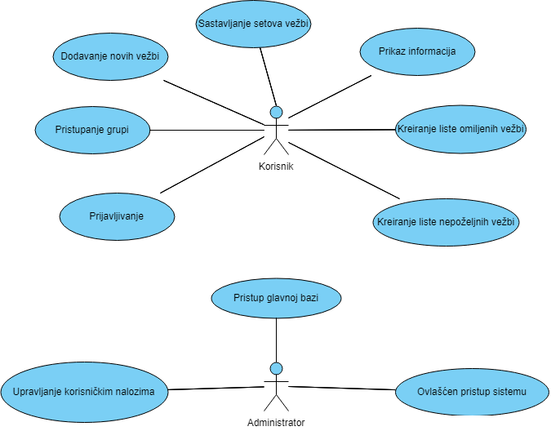
Slučajevi korišćenja prikaz informacija i pristup glavnoj bazi obuhvataju složenije radnje koje se mogu dalje razložiti na pojedinačne slučajeve korišćenja.
Detaljni UML dijagram za slučaj korišćenja prikaz informacija je prikazan na sledećoj slici:
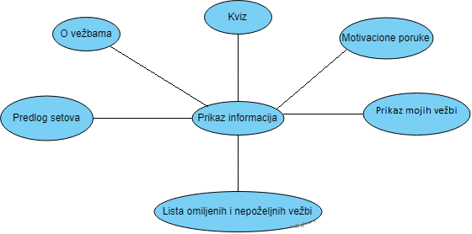

Detaljni UML dijagram za slučaj korišćenja pristup glavnoj bazi je prikazan na sledećoj slici:
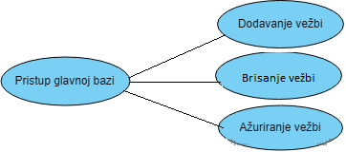

Kratak opis slučajeva korišćenja

Prijava
Kratak opis: Prijavljivanje korisnika u cilju pristupa aplikaciji.
Akteri koji iniciraju slučaj korišćenja: Korisnik

Pristupanje grupi
Kratak opis: Korisniku se omogućava pristupanje grupi, odnosno pristupanje frižideru koji će koristiti više ljudi.
Akteri koji iniciraju slučaj korišćenja: Korisnik.

Sastavljanje setova vežbi
Kratak opis: Korisniku se omogućava kreiranje sopstvenih setova vežbi na osnovnu vežbi iz glavne baze.
Akteri koji iniciraju slučaj korišćenja: Korisnik.

Kreiranje liste omiljenih vežbi
Kratak opis: Korisniku se omogućava da kreira listu omiljenih vežbi. Na taj način olakšaće asistentu predlaganje setova.
Akteri koji iniciraju slučaj korišćenja: Korisnik.

Kreiranje liste nepoželjnih vežbi
Kratak opis: Korisniku se omogućava da kreira listu nepoželjnih vežbi. Na taj način olakšaće asistentu predlaganje setova.
Akteri koji iniciraju slučaj korišćenja: Korisnik.

Prikaz informacije

6.2.6.1 Mehanizam koji nudi naredni set vežbi
Kratak opis: Aplikacija nudi predloge na osnovu setova koji su sastavljeni od strane korisnika, ali je osnovni preduslov da je taj set namenjen delu tela koji korisnik izabere.
Akteri koji iniciraju slučaj korišćenja: Korisnik

6.2.6.2 Kreiranje liste omiljenih vežbi
Kratak opis: Korisniku se omogućava da kreira listu omiljenih vežbi. Na taj način olakšaće asistentu predlaganje setova.
Akteri koji iniciraju slučaj korišćenja: Korisnik.

6.2.6.3 Kreiranje liste nepoželjnih vežbi
Kratak opis: Korisniku se omogućava da kreira listu nepoželjnih vežbi. Na taj način olakšaće asistentu predlaganje setova.
Akteri koji iniciraju slučaj korišćenja: Korisnik.

6.2.6.4 Prikaz mojih vežbi
Kratak opis:Prikaz vežbi koje je korisnik sam dodao u Moje vežbe.
Akteri koji iniciraju slučaj korišćenja: Korisnik.

6.2.6.5 Pregled vežbi
Kratak opis:Pregled svih vežbi u bazi podataka.
Akteri koji iniciraju slučaj korišćenja:Korisnik.

6.2.6.6 Kraći kviz
Kratak opis: Na svakih 24h, korisnik će dobijati jedno ili više pitanja koja će sadržati korisne informacije u vezi zdravog načina života. Cilj ovih pitanja je da korisnik svakog dana nauči nešto novo.
Akteri koji iniciraju slučaj korišćenja: Korisnik.

6.2.6.7 Motivacione poruke
Kratak opis: U toku dana, korisniku će se pojavljivati po jedna motivaciona poruka. Cilj ovih poruka je da ohrabre korisnika i da ga podstaknu da i dalje vežba.
Akteri koji iniciraju slučaj korišćenja: Korisnik.

Dodavanje vežbi
Kratak opis:Unos novih vežbi u glavnu bazu podataka.
Akteri koji iniciraju slučaj korišćenja: Korisnik.

Pristup glavnoj bazi

6.2.8.1 Dodavanje vežbi
Kratak opis: Unos novih vežbi u glavnu bazu podataka.
Akteri koji iniciraju slučaj korišćenja:Korisnik.

6.2.8.2 Brisanje vežbi
Kratak opis: Brisanje vežbi iz glavne baze podataka.
Akteri koji iniciraju slučaj korišćenja:Administrator.

6.2.8.3 Ažuriranje vežbi
Kratak opis: Ažuriranje vežbi u okviru glavne baze podataka.
Akteri koji iniciraju slučaj korišćenja:Administrator.

Pogled na logičku arhitekturu sistema
U ovom odeljku je dat pregled logičke arhitekture sistema. Ovaj pogled sadrži opis najznačajnijih klasa, njihove organizacije u pakete i podsisteme, i organizacija podsistema u slojeve. U cilju opisivanja dinamičkih aspekata arhitekture, ovaj odeljak može da uključi opise realizacije najznačajnijih slučajeva korišćenja. Da bi se ilustrovala veza između arhitekturno značajnih klasa, podsistema, paketa ili slojeva moguće je uključiti i odgovarajuće dijagrame klasa.
Logički pogled na ShapeUp aplikaciju obuhvata 3 glavna paketa: Korisnički interfejs, Aplikaciona logika, Pristup podacima.
Paket Korisnički interfejs sadrži XML datoteke za kreiranje korisničkog interfejsa na Android platformi kao i dizajn i forme preko kojih korisnici sistema komuniciraju sa sistemom.
Paket Aplikaciona logika predstavlja celokupnu logiku sistema realizovanu u programskom jeziku Java.
Paket Pristup podacima sadrži Java klase koje predstavljaju interfejs za pristup, dodavanje i ažuriranje podataka koji se čuvaju u bazi podataka. Ovaj paket se sastoji od dva podpaketa, jedan sadrži java klase za pristup serveru , ove klase se koriste za slanje zahteva i prihvatanje podataka od servera, dok drugi sadrži Java klase za pristup serveskoj bazi podataka.

Pregled arhitekture – organizacija paketa i podsistema u slojeve
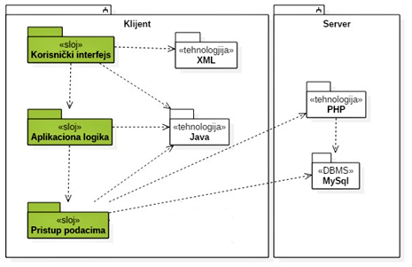

Korisnički interfejs
Ovaj sloj realizuje korisnički interfejs aplikacije. U njemu su sadržani svi XML fajlovi koji generišu korisnički interfejs i ostali elemeniti koji učestvuju u kreiranju korisničkog interfejsa,kao i forme preko kojih korisnici komuniciraju sa sistemom.
Sloj korisničkog interfejsa zavisi od sloja aplikacione logike, kao i podržanog XML-a.

Aplikaciona logika
Sloj aplikacione logike sadrži Java klase koje realizuju funkcionalnost celog sistema i uspostavljaju vezu između korisničkog interfejsa i sloja za pristup podacima.
Ovaj sloj zavisi od biblioteka klasa iz Jave koje pruža Android razvojno okruženje (u ovom slučaju Android Studio).

Pristup podacima
Sloj za pristup podacima se nalazi na dnu troslojne arhitekture i sadrži Java klase zadužene za pribavljanje, dodavanje i ažuriranje podataka koji se čuvaju u bazi podataka (na serveru i u lokalnoj bazi) .
Ovaj sloj ne zavisi od drugih slojeva i od biblioteka klasa koje pruža Android Studio, kao i od biblioteka koje se koriste za komunikaciju sa serverom.

XML
Tehnologija
XML tehnologija je zadužena za definisanje statičkog dela korisničkog interfejsa kod Android programiranja.

Java
Tehnologija
Osnovu programiranja za Android platformu predstavlja programski jezik Java. Java tehnologija obezbeđuje funkcionalnost celog sistema. Klase biblioteka koje pruža Java mogu da dinamički generišu delove korisničkog interfejsa. Ovaj programski jezik je takođe potpuno nezavistan od konkretnih sistema za upravljanje bazama podataka čime se uz obezbeđivanje dogovarajućih upravljačkih programa omogućava povezivanje aplikacije sa konkretnim DBMS sistemima i preslikavanje opštih Java naredbi u naredbe konkretnog DBMS-a.

MySQL
DBMS
MySQL predstavlja sistem za upravljanje bazama podataka koji će se koristiti za realizaciju serverske baze podataka gde će se čuvati svi podaci vezani za aplikaciju.

PHP
Tehnologija
Tehnologija PHP-a obezbeđuje mehanizam za pisanje i izvršavanje skripti na strani servera. Ove skripte pristupaju bazi podataka na serveru u cilju pribavljanja, unosa i ažuriranja podataka.

Pogled na procese
U ovom odeljku je sadržan pogled na procesnu arhitekturu sistema. Ovaj opis treba da sadrži specifikaciju različitih zadataka (procesa i niti) uključenih u rad sistema. Takođe je potrebno dati dijagrame koji pokazuju njihovu interakciju i konfiguraciju. Dodela objekata i klasa na određene zadatke takođe spada u opis procesne arhitekture.

Procesi
Na sledećem UML dijagramu klasa prikazani su procesi koji učestvuju u izvršenju izvršenju ShapeUp aplikacije. Dijagram je opšteg tipa i može se primeniti na bilo koju Android aplikaciju zasnovanu na klijent-server modelu koja koristi PHP-u i MySQL bazu podataka.
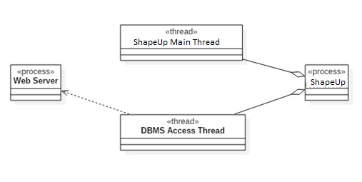

ShapeUp
Proces ShapeUp izvršava glavnu funkcionalnost aplikacije. Pri startovanju aplikacije , ovaj proces kreira glavnu nit.

ShapeUp Main Thread
Pri startovanju aplikacije sistem kreira jednu nit u kojoj sve komponente aplikacije rade. Uloga ove niti je rukovanje korisničkim interfejsom u pogledu događaja i interakcije sa pogledima (views) u okviru korisničkog interfejsa.

DBMS Access Thread
Uloga ove niti je komunikacija sa serverom, odnosno rukovanje prilikom slanja zahteva serveru i pribavljanja podataka.

Web Server
Proces Web Server komunicira sa ShapeUp aplikacijom u pogledu prihvatanja zahteva i razmene podataka. Takođe, obavlja sve funkcionalnosti koje zahtevaju pristup bazi podataka.

Pogled na implementaciju sistema
Pogled na raspoređivanje sistema prikazuje različite fizičke čvorove za najopštiju konfiguraciju sistema. Fizičkim čvorovima koji predstavljaju procesore vrši se dodeljivanje identifikovanih procesa.
Na sledećoj slici dat je UML dijagram raspoređivanja ShapeUp aplikacije.
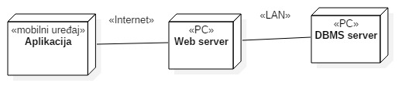

Klijent aplikacija
Pristup ShapeUp aplikaciji se obavlja preko mobilnih uređaja koji rade na Android platformi. Za povezivanje između klijentske aplikacija i Web servera koristi se Internet infrastruktura tako da nema ograničenja u pogledu lokacije klijenta.

Web server
Računar na kome se izvršava Web server može da opslužuje više klijenata koji pristupaju preko Interneta. Na ovom računaru se izvršava osnovni proces koji realizuje funkcionalnost Web servera obradom datih PHP skripti. U najopštioj konfiguraciji DBMS se izvršava na posebnoj mašini koja je sa Web serverom u lokalnoj mreži (LAN).

DBMS server

DBMS server je računar na kome se izvršava MySQL Server proces koji realizuje funkcionalnost sistema za upravljanje bazama podataka

Pogled na raspoređivanje sistema
Pogled na implementaciju prikazuje različite aspekte bitne za implementaciju sistema. U slučaju ShapeUp aplikacije ovaj odeljak sadrži model domena, šemu baze podataka i prikaz komponenti sistema razvrstanih u ranije identifikovane pakete.

Model domena
Model domena za koji se ShapeUp aplikacija projektuje je ilustrovan UML dijagramom klasa. U njemu su prikazane domenske klase, neki od njihovih atributa, kao i veze koje se mogu identifikovati između njih.
Model domena predstavlja osnovu za projektovanje baze podataka, ali i identifikaciju nekih od komponenti koje će biti implementirane.

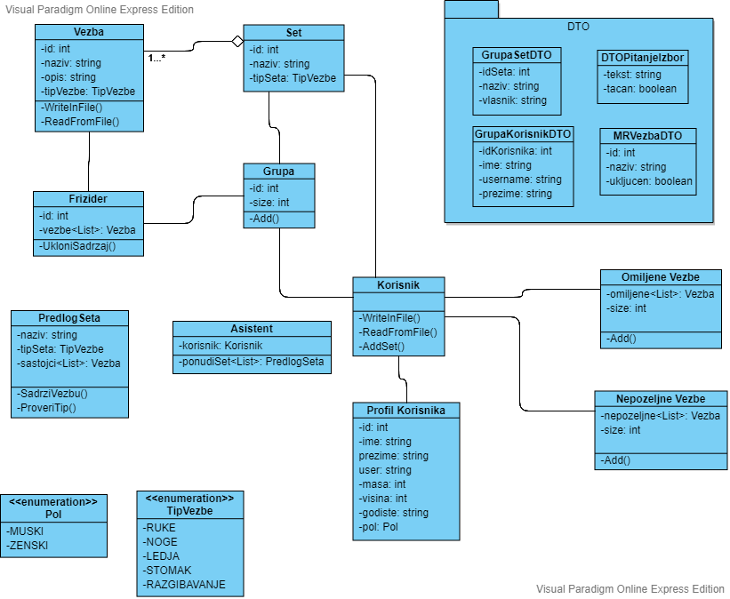

Šema baze podataka
Detaljna šema baze podataka je prikazana na sledećem dijagramu.
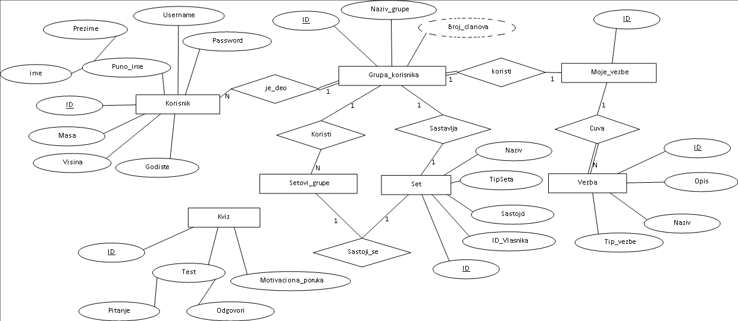

Komponente sistema

Komponente korisničkog interfejsa

Komponente ShapeUp aplikacije možemo podeliti prema navedenim paketima koji čine sistem, statički elementi korisničkog interfejsa realizovani kroz XML u Android namespace-u, aplikacije logike napisane u Java programskom jeziku uz korišćenje Android i Java biblioteka i prikaz šeme baze podataka. Za ilustraciju će biti korišćeni UML dijagrami komponenti, kako bi se prikazala zavisnost svih elemenata.

Aplikacija ShapeUp je kreirana za rad u Android okruženju, tako da postoji već unapred definisana struktura foldera koju postavlja samo okruženje i ona podrazumeva postojanje inicijalnog foldera res koji predstavlja bazičan folder za sve ostale koji su kreirani, a odnose se na .xml fajlove i ostale resurse.

Layout folder drži najvažnije fajlove koji se koriste za pozicioniranje, deklarisanje i postavljanje korisničkog interfejsa. Na dijagramu možemo uočiti dvanaest .xml fajlova koji predstavljaju layout resurse. Svaki od ovih .xml fajlova deklariše interfejs koji korespondira odgovarajućim Activity klasama.

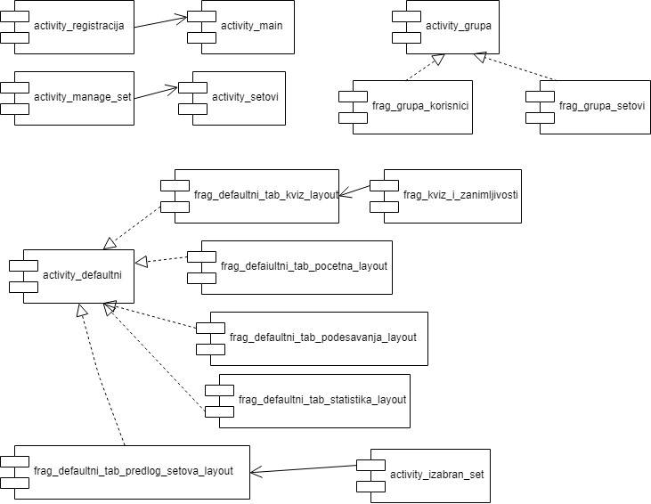

Komponente aplikacione logike

Komponente koje realizuju domen problema se uključuju isključivo preko index.php komponente korisničkog interfejsa. Na taj način zadržavaju sva podešavanja stila definisana u ovom skriptu. Na sledećem dijagramu su prikazane komponente ovog sloja i njihove međusobne zavisnosti:
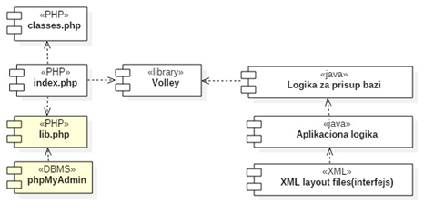

- classes.php
Ova komponenta sadrzi osnovne klase realizovane na osnovu baze podataka.
- index.php
Komponenta index.php je osnovna PHP skripta preko koje se obavlja komunikacija između baze podataka na serveru i aplikacije. Ona prihvata i obrađuje sve zahteve aplikacije
- lib.php
Komponenta lib.php se koristi za pristup bazi podataka od strane index.php
- phpMyAdmin
Baza podataka implementirana na serveru.
- Logika za pristup bazi
Ova komponenta se koristi za slanje zahteva serveru, od strane Aplikacione logike, za izvršenje određenih operacija. Koristi se za pristup lokalnoj bazi podataka.
- Aplikaciona logika
Ova komponeta sadrzi realizuje osnovnu logiku aplikacije. Bazira se na vec postojecim Java klasama. Takođe, koristi Gmail Api u cilju ispunjavanja zahteva vezanih za prijavljivanje korisnika.
- XML layout fajlovi
Ova komponenta je zadužena za definisanje statičkog dela korisničkog interfejsa ShapeUp aplikacije.
- Volley
Ova biblioteka nudi osnovne funkcije i logiku za slanje i prihvatanje podataka ka serveskoj bazi podataka.

Komponente za pristup podacima
Pristup serverskoj bazi podataka je u potpunosti zatvoren u funkcije koje su definisane u okviru DBClass.php. Pomenuti skript se uključuje na početku index.php-a, tako da su sve funkcije za pristup podacima dostupne svim komponentama.

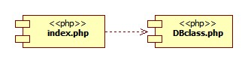
Navedene funkcije obavljaju sledeće zadatke:
-public function dodajNovogKorisnika($mUsername, $mPassword,$mIme,$mPrezime,$mPol,
$mGodiste,$mVisina,$mMasa)
-public function daLiPostojiUser($usernm)
-public function autentifikuj($usernm,$passwrd)
-public function getIDGrupePrekoNaziva($mNaziv)
-public function vratiUniqueNazivGrupe($idGrupe)
-public function
dodajKorisnikaPrekoIDGrupe($mUsername,$mPassword,$mIme,$mPrezime,$mIDGrupe,$mPol,
$mGodiste,$mVisina,$mMasa)
-public function vratiSveKorisnikeKaoNiz()
-public function vratiPodatkeOKorisniku($mUsername)
-public function vratiPodatkeOKorisnikuID($mUserID)
-public function dodajGrupu($mNaziv)
-public function izmeniKorisnika($idKorisnika, $masa, $visina)
-public function dodajVezbu($mNaziv, $mOpis, $mTipVezbe)
-public function vratiSveVezbe()
-public function dodajKviz($pit, $odgtacan, $funf, $odg1, $odg2, $odg3)
-public function vratiJedanFunFact()
-public function vratiJedanKviz()
-public function vratiDanasnjiKviz()
-public function dodajVezbuUMojeVezbe($idGrupa, $idVezba)
-public function pribaviVezbeZaMojeVezbe($idGrupe)
-public function ukloniVezbuIzMojihVezbi($idGrupe, $nazivVezbe)
-public function izmeniSet($mIDSeta,$mNaziv,$mSastojci)
-public function dodajSetZaKorisnika($idKorisnika,$naziv,$sastojci,$tipSeta)
-public function daLiKorisnikImaSetProvera($idUser,$naziv)
-public function daLiKorisnikImaSet($idKorisnik,$naziv)
-public function dodajSetZaGrupu($idKorisnika,$naziv,$grupaID)
-public function vratiIDSeta($korisnikID,$naziv)
-public function vratiJedanSet($mIDSeta)
-public function vratiSetoveKorisnika($idKorisnika)
-public function obrisiSet($idSeta)
-public function vratiSetoveGrupe($idGrupe)
-public function daLiJeUSvojojGrupi($username)
-public function premestiKorisnikaUGrupu($idGrupe,$username)
-public function premestiKorisnike($idStareGrupe,$idNoveGrupe)
-public function premestiSetoveGrupe($idStareGrupe,$idNoveGrupe)
-public function premestiSadrzinuMojihVezbi($idStareGrupe,$idNoveGrupe)
-public function dodajVezbuUMojuVezbePriv($idGrupa, $idVezba)
-public function dodajKorisnikaUZajednickuGrupu($idGrupe,$username)
-public function kreirajNovuGrupu($idGrupe)
-public function vratiKorisnikaUGrupu($idGrupe,$username)
-public function premestiKorisnika($idGrupe,$username)
-public function premestiSetoveKorisnika($idGrupe,$username)
-public function vratiKorisnikeGrupe($idGrupe)
-
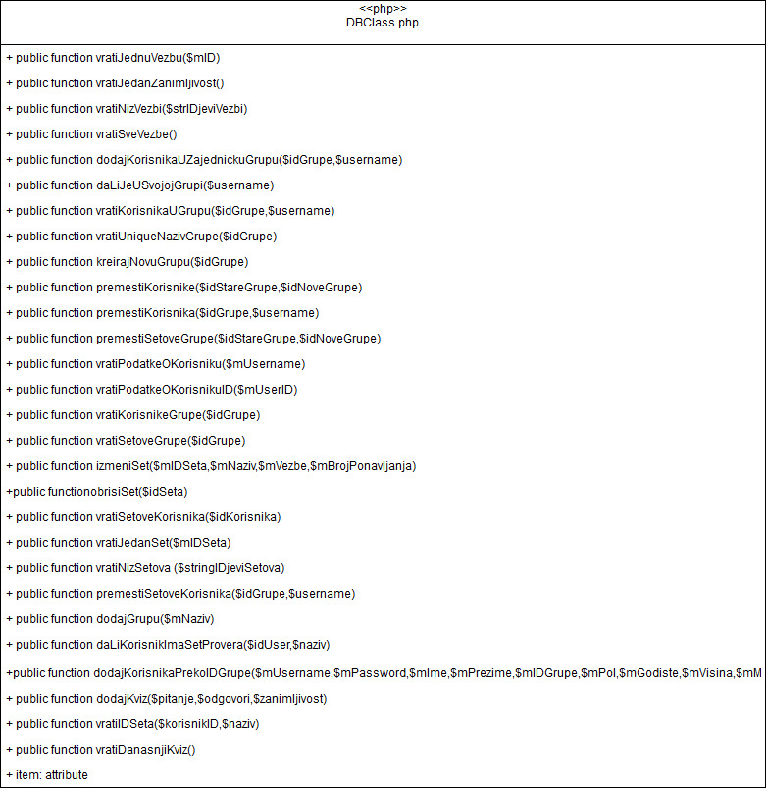

Performanse
- Vreme potrebno za pristupanje bazi podataka u cilju izvršenje nekog upita ne sme da bude veće od 5 sekundi.
- Aplikacija zahteva uređaja sa Android operativnim sistemom, kao i internet konekciju.

Kvalitet
Izabrana arhitektura softvera podržava zahteve u pogledu dostupnosti i srednjeg vremena između otkaza specificirane u zahtevima u pogledu pouzdanosti [4]:
- Aplikacija ShapeUp će biti dostupna 24 časa dnevno, 7 dana u nedelji.
- Srednje vreme između dva sukcesivna otkaza ne sme da padne ispod 240 sati.

